

ざまりん広場
東地区文化センター
保育室

開催日❁奇数月第２水曜日
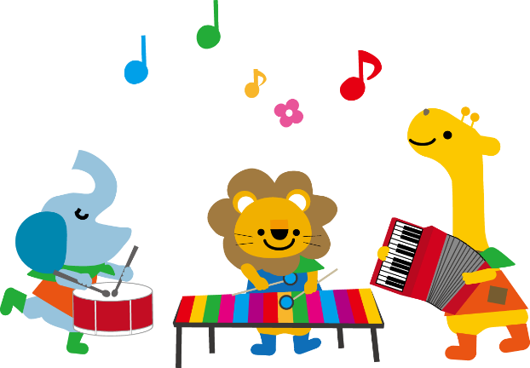
５月１３日 ７月 ８日
９月 ９日 １１月１１日
１月１３日 ３月１０日
時間❁１０：００～１２：００
未就学児対象で予約不要です
子育て支援センター

ゆめのスタッフと
一緒に遊びませんか
おしゃべりしませんか
保育室の隣には図書室♪ 絵本がたくさんあります

問い合わせ先 子育て支援センターゆめ
046-254-2634

